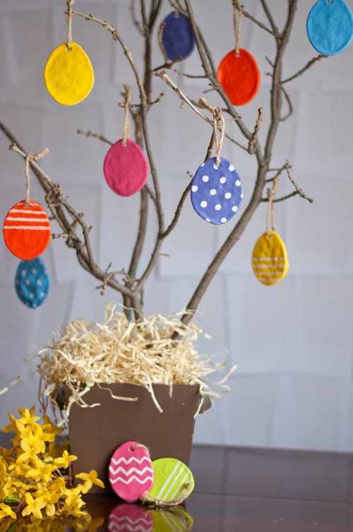
4. TEDEN POUKA NA DALJAVO

OD 6. 4. 2020 DO 10. 4. 2020

LIKOVNA UMETNOST

KER SE BLIŽA VELIKA NOČ, SMO SE UČITELJICE ODLOČILE, DA TI POMAGAMO PRI IZDELAVI VELIKONOČNE DEKORACIJE.

- Potrebuješ:
- bel papir ali karton
- škarje
- flomastre ali barvice
- vrvico

- Jajčka izrežeš iz belega papirja ali kartona (najprej si jih nariši s svinčnikom, za pomoč lahko prosiš starše). Nato vzameš flomastre ali barvice in jih okrasiš na obeh straneh z različnimi vzorčki ter barvami. Na vrhu narediš luknjice, samo še napelješ vrvico in pripravljene so za razstavo.
Če imate možnost v gozdu ali domačem sadovnjaku odrežite nekaj manjših vej. Naj bodo jajčka na vejah dekoracija na vhodu vašega doma ali kar na kuhinjski mizi.

- Lahko pa izdelaš velikonočne pirhe iz slanega testa. Ta naloga zahteva nekoliko več dela. Testo boš izdelal sam, z majhno pomočjo svojih staršev, bratov ali sester.
Pečico predhodno ogrejete na 120 °C.
Potrebuješ:
- rolico od wc papirja
- slamico
- tempera,vodene barve, flomastri
- lopatico, kuhalnico za mešanje mase
- vrvico (katerokoli imate doma pri roki)
- valjar ali steklenico
- čopič
- časopis
- jogurtov lonček

- ravnilo
- pekač in pečica ter peki papir

Za lažje odmerjanje, bomo odmerjali v jogurtovih lončkih:
1 lonček moke
½ lončka soli
½ lončka vode

Če hočeš več slanega testa podvojiš sestavine.
2 lončka moke
1 lonček soli
1 lonček vode

Sestavine sedaj mešaš toliko časa, dokler ne dobiš gladko maso. Predstavljaj si kot da mesiš kruh, tako bo testo brez grudic in res gladko.
Sedaj testo razvaljaš (uporabiš lahko prazno steklenico ali valjar) na približno 2 mm tanko plast.
S pomočjo rolice, ki jo stisneš, da dobi jajčasto – ovalno obliko ˝izrežeš˝ v testo jajčka.
Z ravnilom jih rahlo prestaviš na pekač, kjer si si predhodno pripravil peki papir.
Sedaj s slamico pri vrhu jajčka narediš luknjo, skozi katero boš nataknil vrvice.
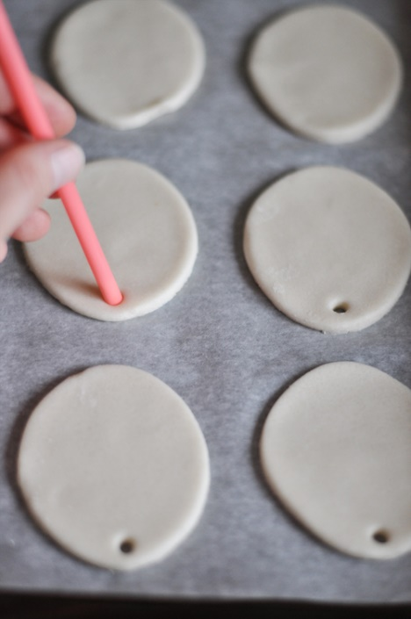
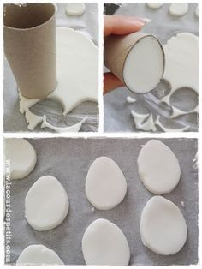

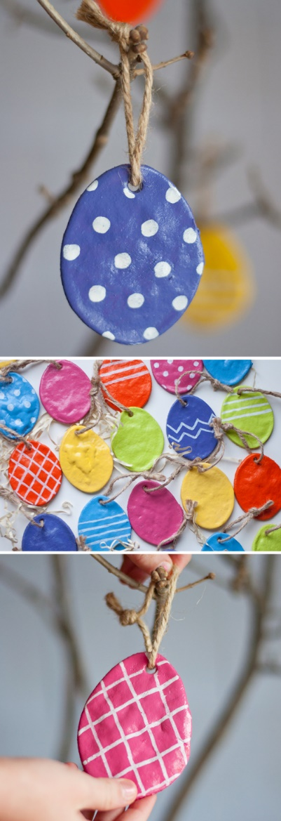
Pekač prestaviš v pečico. Pečeš jih 2 uri na 120 °C. Ko se jajčka ohladijo lahko pričneš z barvanjem. Pripraviš si lahko katerekoli barve imaš na voljo. Lahko jih pobarvaš kakorkoli želiš, na sliki imaš na voljo nekaj idej.
Ko se barva posuši samo še napelješ vrvico in pripravljena so za razstavo.
Če imate možnost v gozdu ali domačem sadovnjaku odrežite nekaj manjših vej. Naj bodo jajčka na vejah dekoracija na vhodu vašega doma ali kar na kuhinjski mizi.
Če želiš, lahko izdelke fotografirate in nam pošljete.
PRI USTVARJANJU TI ŽELIMO VELIKO USPEHA IN ZABAVE.

